**VIỆN ĐIỆN TỬ - VIỄN THÔNG**

**BỘ MÔN CÔNG NGHỆ ĐIỆN TỬ & KỸ THUẬT Y SINH**



**MÔN HỌC: HỆ THỐNG THÔNG TIN Y TẾ**

**ET4541**

***Giảng viên: TS. Phạm Phúc Ngọc***

**BÀI TẬP SỐ 01**

|  |  |
| --- | --- |
| Sinh viên: | Trương Thị Sáng |
| MSSV: | 20172785 |
| Lớp: | ĐTVT.11 - K62 |
| Email: | Sang.tt172785@sis.hust.edu.com |
| Số điện thoại liên lạc: | +84 988 161 359 |
| Ảnh đại diện: |  |

**BÀI TẬP 1:** Các anh chị hãy trình bày tìm hiểu về một hệ thống thông tin trong y tế.

Phần 1: Phân tích một loại hệ thống thông tin y tế. Các anh chị hãy mô tả chức năng, lĩnh vực ứng dụng, các thành phần của hệ thống thông tin đó. Trình bày lợi ích của việc áp dụng hệ thống thông tin y tế đó vào bệnh viện và tổ chức y tế.

Phần 2: Tìm 5 bài báo nghiên cứu về hệ thống thông tin y tế? Mô tả nội dung bài báo (Abstract)

Phần 3: Tìm 3 hệ thống thông tin trên thực tế (Hãng cung cấp phần mềm, phần cứng, giải pháp công nghệ thông tin…)? Nêu tên, địa chỉ, chức năng, mô hình và các module của hệ thống đó.

**Phần mềm sử dụng**

Sử dụng phần mềm xmind để mô tả thành phần và chức năng của hệ thống.

Link download:

<https://www.xmind.net/>

**Chú ý:**

* Các bạn làm theo mẫu báo cáo.
* Điền đầy đủ thông tin và hình ảnh trong info
* Font chữ 13, căn lề hai bên
* Các hình vẽ và bảng được đánh số thứ tự
* Nộp báo cáo dạng docx, pdf. File xmind và các bài báo tham khảo

**Danh mục hình ảnh**

Hình 1.Cấu trúc hệ thống thông tin y tế tại bệnh viện FPT.eHospital 2.0 10

Hình 2.Giải pháp phần mềm VNPT HIS 10

Hình 3.Giải pháp phần mềm VIETTEL HIS 11

**Danh mục bảng biểu**

Bảng 1. Dịch bản tin 4

# **I. Tìm hiểu về hệ thống CIS (Clinical Information System)**

***Tạo bản tin ADT^A04 theo chuẩn HL7 version 2.6***

MSH|^~\&|REGADT|BACH MAI HOSPITAL|GHHLAB||20190115110501||ADT^A04^ADT_A01|000001|P|2.6|||<cr>

EVN|A04|20190115110501|20190115140001|<cr>

PID|||||NGUYEN^TAM||20180429|M|||32 TRAN DAI NGHIA^HAIBATRUNG^HANOI|||||||||||||||||VIETNAM|

NK1||TRAN^LE^THUY||32 TRAN DAI NGHIA^HAIBATRUNG^HANOI|0123456789|

PV1||||C|||TRAN^HOANG^NAM||TRUONG^THI^SANG|PUL||||TU DEN||||||||||||||||||||||||||||||20190115080522|

PV2|||Ho Bệnh ngày thứ 4|||||||||||||||||||||||||20190111|20190115|<cr>

DG1||||Viêm thanh quản cấp, Viêm phổi, viêm phế quản cấp|

OBX|||||||||||Ho đàm. Cơn khó thở thanh quản.+ Ran rít, ran ẩm.||||||CTM, X quang , điện tâm đồ, khí máu động mạch.|

Dịch bản tin:

Bảng 1. Dịch bản tin

|  |  |  |
| --- | --- | --- |
| **Đoạn** | **Name** | **Value** |
| **MSH** | **Message Header** |  |
|  | Sending Application | REGADT |
|  | Sending facility | BACH MAI HOSPITAL |
|  | Receiving Application | LAB2ADT |
|  | Receiving facility | GHHLAB |
|  | Date/Time of message | 2019/01/15 11h05’01’’ |
|  | Message code | ADT - ADT message |
|  | Trigger Event | A04 - Register a patient |
|  | Message Structure | ADT_A01 - A01 A04 A08 A13 |
|  | Message control ID | 000001 |
|  | Processing ID | P (Production) |
|  | Version ID: | 2.6 |
| **EVN** | **Event Type** |  |
|  | Event Type Code | A04 |
|  | Recorded Date/Time | Tue, 15 January 2019 11:05:01 |
|  | Date/Time Planned Event | Tue, 15 January 2019 14:00:01 |
| **PID** | **Patient Identification** |  |
|  | Name | NGUYEN TAM |
|  | Date/Time of Birth | Sun, 29 April 2018 |
|  | Sex | M - Male |
|  | Street Address | 32 TRAN DAI NGHIA |
|  | City | HANOI |
|  | Nationality | VIETNAM |
| **NK1** | **Next of Kin** |  |
|  | Family Name | Tran |
|  | Given Name | Le |
|  | Further Given Names or Initials | Thuy |
|  | Street Address |  |
|  | Other Destination |  |
|  | Phone Number | 0123456789 |
| **PV1** | **Patient Visit** |  |
|  | *Attending Doctor* |  |
|  | Admission Type | C |
|  | Family Name | Tran |
|  | Given Name | Nam |
|  | *Consulting doctor* |  |
|  | Family Name | Truong |
|  | Given Name | Sang |
|  | Hospital Service | PUL |
|  | Admit Source | TU DEN |
|  | Admit Date/Time | Tue, 15 January 2019 08:05:22 |
| **PV2** | Patient Visit – Additional Information | Ho Bệnh ngày thứ 4 |
|  | Signature on File Date | Fri, 11 January 2019 |
|  | First Similar Illness | Tue, 15 January 2019 |
| **DG1** | Diagnosis Description | Viêm thanh quản cấp, Viêm phổi, viêm phế quản cấp |
| **OBX** | Observation/Result |  |
|  | Observation Result Status | Ho đàm. Cơn khó thở thanh quản.+ Ran rít, ran ẩm. |
|  | Observation Method | CTM, X quang , điện tâm đồ, khí máu động mạch. |

**Chức năng của CIS**

Cung cấp nguồn dữ liệu lâm sàng như lịch sử của bệnh nhân, những lần thăm khám giúp bác sỹ nắm được tình trạng bệnh nhân, các hướng điều trị, các hành động phải thực hiện và các thông tin hỗ trợ thực hiện hành động đó.

**Thành phần của CIS**

- Thông tin bệnh nhân

- Thông tin người nhà

- Lịch sử thăm khám

- Tiền sử bệnh án

- Hướng điều trị

- Ngày giờ thực hiện các thủ tục

- Thông tin hỗ trợ

**Lợi ích**

- Giúp các bác sỹ dễ dàng truy nhập vào dữ liệu bệnh nhân. Có thể truy nhập bất kỳ khu vực nào, đặc biệt là các phòng cấp cứu. Truy nhập qua internet có thể tăng khả năng truy nhập dữ liệu từ xa.

- Thông tin được sắp xếp giúp dễ dàng bảo trì và truy tìm thông tin nhanh chóng

­- Nâng cao an toàn bệnh nhân và kê đơn thuốc

# **II. Nghiên cứu hệ thống thông tin y tế**

1. **Design of Hospital beds center management information system based on HIS**

***Abstrac.t:***

Từ góc độ dịch vụ cho người dân, với những tác động xã hội rộng lớn, trong đó an ninh, bảo mật và quyền truy cập vào dữ liệu cá nhân đại diện cho một khu vực quan trọng, các dịch vụ y tế và hệ thống thông tin dựa trên nền tảng của quản lý chiến lược trong hệ thống chăm sóc sức khỏe , là một chủ đề được quan tâm tối đa và ít được tiếp cận hơn. Đặc biệt, triển vọng về hệ thống chăm sóc sức khỏe tại nhà để tầm soát và phục hồi chức năng đã gây được sự quan tâm lớn và được coi là một phương pháp mới để tiếp cận căn bệnh này một cách hiệu quả hơn. Với sự phát triển của Công nghệ thông tin và những đột phá lớn trong hệ thống thông tin chăm sóc sức khỏe, đưa việc phục hồi chức năng và theo dõi bệnh nhân cao tuổi từ bệnh viện đến các hệ thống chăm sóc sức khỏe tại nhà tiên tiến hơn, các biện pháp bảo mật thông tin đã được nâng cao. Bài báo này sẽ trình bày một cuộc khảo sát về các biện pháp bảo mật và bảo mật truyền thông dữ liệu liên quan đến hệ thống chăm sóc sức khỏe nhằm đảm bảo bảo vệ thông tin. Các vấn đề bảo mật cụ thể liên quan đến việc phát triển hệ thống chăm sóc sức khỏe quản lý dữ liệu để hỗ trợ theo dõi và phục hồi chức năng của bệnh nhân Parkinson là chủ đề của bài báo này.

1. **Primary Care Functional Requirements of a Health Information System in Indonesia**

*Abstract:*

Chăm sóc sức khỏe ban đầu (CSSKBĐ) không chỉ phục vụ dịch vụ chăm sóc ban đầu mà còn phục vụ dịch vụ sức khỏe cộng đồng. Với sự phức tạp như vậy, cần đảm bảo chất lượng chăm sóc sức khỏe bình đẳng cho cả hai bên bằng cách triển khai Công nghệ thông tin y tế để gắn kết cả hai hoạt động. Mục đích của nghiên cứu này là xây dựng các yêu cầu chức năng cho quy trình kinh doanh Chăm sóc sức khỏe ban đầu (CSSKBĐ). Do đó, nó có thể cung cấp nền tảng để chính phủ chuẩn hóa Hệ thống Thông tin CSSKBĐ và cũng cung cấp một cấu trúc hoàn chỉnh về các yêu cầu của Hệ thống Thông tin Y tế (HIS) đối với quy trình cơ bản của CSSKBĐ: quy trình kinh doanh chăm sóc cá nhân và quy trình chăm sóc sức khỏe cộng đồng. Nghiên cứu này là một nghiên cứu định tính bằng cách thực hiện các cuộc phỏng vấn và quan sát sâu bán cấu trúc tại hai CSSKBĐ công cộng, Văn phòng Y tế huyện Kota Tangerang Selatan, Văn phòng Y tế tỉnh Banten và Bộ Y tế Indonesia. Các cuộc thảo luận được chép lại và phân tích bằng phương pháp phân tích ma trận khung. Kết quả của nghiên cứu này là các yêu cầu chức năng của một HIS tích hợp cho chăm sóc ban đầu ở Indonesia.

1. **Security Management in Health Care Information Systems — A Literature Review**

*Abstract:*

Hệ thống thông tin chăm sóc sức khỏe đóng một vai trò quan trọng trong việc truyền thông qua biên giới tổ chức của các dịch vụ chăm sóc sức khỏe. Hồ sơ sức khỏe điện tử đại diện cho thực thể chính trong việc quản lý, trao đổi và lưu trữ thông tin y tế. Các tổ chức chăm sóc sức khỏe phải áp dụng các chiến lược đối với các rủi ro về bảo mật và quyền riêng tư liên quan đến quyền truy cập vào hệ thống thông tin chăm sóc sức khỏe, nhưng mặt khác, thông tin cần phải có thể truy cập và đọc được đối với các chuyên gia chăm sóc sức khỏe được ủy quyền thực hiện điều trị bệnh nhân. Bài báo này trình bày một tổng quan tài liệu về quản lý bảo mật trong hệ thống thông tin chăm sóc sức khỏe. Mục đích là để phân tích các mô tả và định nghĩa về chính sách an toàn thông tin, quản lý kiểm soát truy cập và khả năng sử dụng của các giải pháp bảo mật.

1. **Information Systems for Sporadic Population Health Outreach Activities in Developing Countries**

*Abstract:*

Với phần lớn dân số không được chăm sóc sức khỏe chất lượng vì không thể tiếp cận và không có khả năng chi trả, các sáng kiến ​​tiếp cận cộng đồng đã được sử dụng từ lâu để cung cấp dịch vụ chăm sóc sức khỏe theo kiểu rời rạc. Mặc dù mục đích của các "trại chăm sóc sức khỏe" như vậy là giúp giảm bớt gánh nặng bệnh tật trong cộng đồng, các sự kiện lẻ tẻ hầu như không mang lại nhiều thành phần quan trọng trong việc cung cấp dịch vụ chăm sóc sức khỏe cho một cá nhân vì thiếu sự liên kết giữa các quy trình chăm sóc bao gồm cả quảng bá phòng ngừa, sàng lọc, chẩn đoán, điều trị và giám sát. Chúng tôi đề xuất một nền tảng CNTT cho phép liên kết hiệu quả giữa sức khỏe dân số và sức khỏe cá nhân để làm cho các sáng kiến ​​tiếp cận cộng đồng hiệu quả hơn và có trách nhiệm hơn đối với cả người chăm sóc và người nhận chăm sóc. Giải pháp được đề xuất sử dụng nền tảng đám mây và điện thoại di động có thể mang lại hiệu quả to lớn trong việc lập kế hoạch, quản lý và tổ chức các sáng kiến ​​y tế và trại y tế tập trung vào sự tham gia và giữ chân bệnh nhân tốt hơn.

1. **Monitoring Health Care System Using Internet of Things - An Immaculate Pairing**

*Abstract:*

IoT trong chăm sóc sức khỏe nhằm mục đích trao quyền cho mọi người sống lành mạnh hơn bằng cách đeo các thiết bị được kết nối. Ngành chăm sóc sức khỏe luôn dẫn đầu trong việc áp dụng và sử dụng công nghệ thông tin và truyền thông (ICT) để quản lý chăm sóc sức khỏe hiệu quả. Những phát triển gần đây về cảm biến không dây, công nghệ mạng thông tin và truyền thông đã tạo ra một kỷ nguyên mới của Internet vạn vật (IoT) [1]. Chăm sóc sức khỏe kết nối là ứng dụng rất quan trọng của Internet of Things. Khái niệm về hệ thống chăm sóc sức khỏe được kết nối và các thiết bị y tế thông minh mang lại tiềm năng to lớn không chỉ cho các công ty mà còn cho hạnh phúc của mọi người nói chung. Những bệnh nhân nhập viện có tình trạng sinh lý đòi hỏi sự chú ý chặt chẽ có thể được theo dõi liên tục bằng cách sử dụng giám sát theo hướng IoT. Loại giải pháp này sử dụng các cảm biến để thu thập thông tin sinh lý toàn diện và sử dụng các cổng và đám mây để phân tích và lưu trữ thông tin, sau đó gửi dữ liệu đã phân tích qua mạng không dây để phân tích và xem xét thêm. Nó thay thế quy trình nhờ một chuyên gia y tế thường xuyên đến để kiểm tra các dấu hiệu quan trọng của bệnh nhân, thay vào đó cung cấp một luồng thông tin tự động liên tục. Mục đích chính của công việc này là cung cấp một cái nhìn tổng quan toàn diện về lĩnh vực nghiên cứu này và các cảm biến được sử dụng trong thiết bị theo dõi sức khỏe, cách thức hoạt động của thiết bị theo dõi sức khỏe đeo trên người, thu thập dữ liệu và tạo báo cáo dựa trên các thông số khác nhau.

# **III. Hệ thống thông tin y tế**

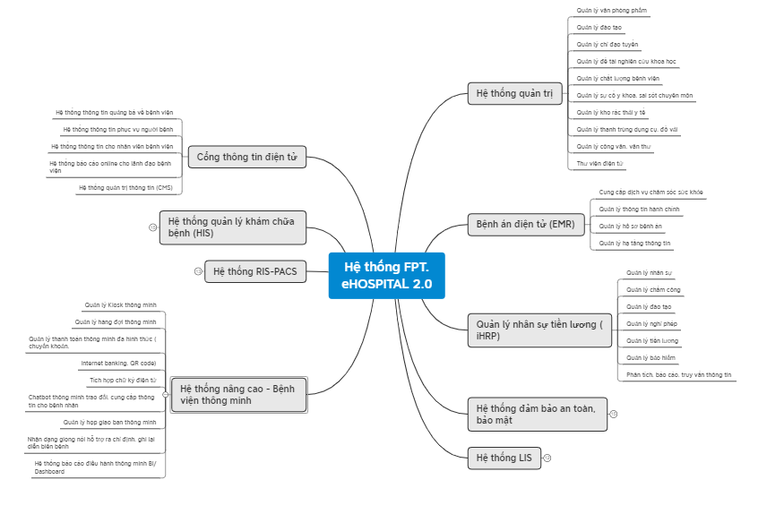

Hình 1.Cấu trúc hệ thống thông tin y tế tại bệnh viện FPT.eHospital 2.0

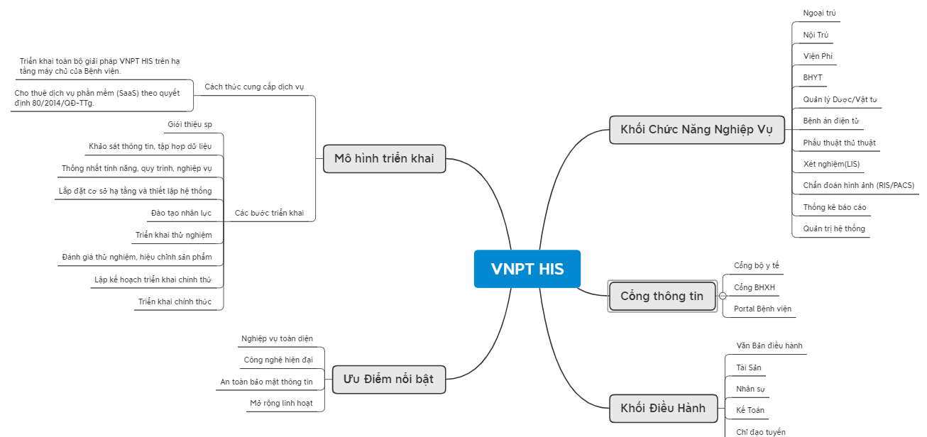

Hình 2.Giải pháp phần mềm VNPT HIS

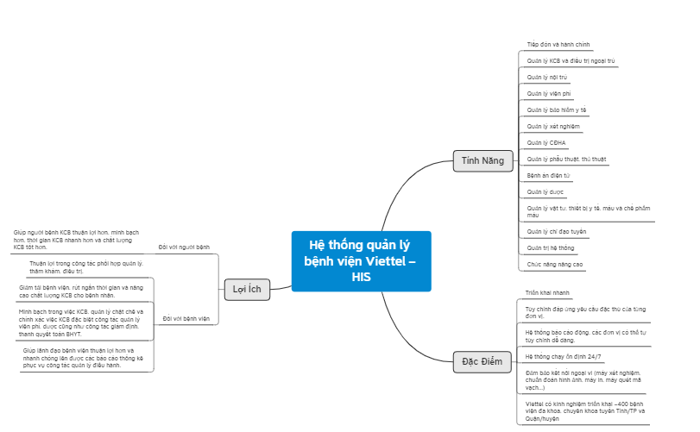

Hình 3.Giải pháp phần mềm VIETTEL HIS

**TÀI LIỆU THAM KHẢO**

1. VNPT HIS Phần mềm quản lý bệnh viện Đáp ứng công tác nghiệp vụ, quản lý bệnh viện (<https://vnptit.vn/y-te>)

2. HỆ THỐNG QUẢN LÝ BỆNH VIỆN THÔNG MINH FPT.eHOSPITAL®2.0+ (<https://www.fis.com.vn/LinkClick.aspx?fileticket=J9vUTLZwl00%3d>)

3. Hệ thống quản lý bệnh viện Viettel – HIS

(<https://solutions.viettel.vn/san-pham-dich-vu/phan-mem-quan-ly-benh-vien-viettel-his.html>)

4. Lu Ren; Xiaofei Zhang; Jingxia Wang; Siyuan Tang; Ni Gong,” Design of hospital beds center management information system based on HIS”

(<https://ieeexplore.ieee.org/document/8217808>)

5. Abhitosh Daw; Arpita Banerjee ,“Information Systems for Sporadic Population Health Outreach Activities in Developing Countries”

(<https://ieeexplore.ieee.org/document/7424203>)

6. Berglind Fjola Smaradottir “Security Management in Health Care Information Systems — A Literature Review”

(<https://ieeexplore.ieee.org/document/8561068>)

7. Sandra Hakiem Afrizal; Putu Wuri Handayani; Tris Eryando; Arief Sartono “Primary Care Functional Requirements of a Health Information System in Indonesia”

( <https://ieeexplore.ieee.org/document/8780501>)

8. Veena Tripathi; Faizan Shakeel, “Monitoring Health Care System Using Internet of Things - An Immaculate Pairing”

(<https://ieeexplore.ieee.org/document/8520329>)